ОЧИСТКА ПИРОЛИЗНЫХ ГАЗОВ ОТ ЗОЛЫ
Саттарова З.Г., Исмагилова Л.М.
Казанский национальный исследовательский технологический университет,
e-mail: sattarova@list.ru

Отходы лесозаготовок, лесопиления и деревообработки являются одной из наиболее серьезных и пока не решенных проблем лесного комплекса в РФ. Данные отходы составляют 65-70% от общей вырубаемой биомассы дерева, которая составляет до 200 млн. м³ ежегодно. А учитывая кору, корневую древесину, сучья, хвою и листья, то потенциальный объем отходов фактически удваивается. В настоящее время эффективная утилизация древесных отходов становится более актуальной в свете сохранения природной среды. В то же время любое предприятие отрасли заинтересовано в том, чтобы утилизация древесных отходов из статьи затрат перешла в статью доходов.
Одним из основных направлений утилизации древесных отходов является их использование для получения тепловой и электрической энергии. В последние годы энергетическое использование древесных отходов рассматривается как альтернатива традиционным видам топлива. Это связано с тем, что древесные отходы являются CO₂-нейтральными, имеют низкое содержание серы, относятся к возобновляемым источникам энергии. Все это привело к тому, что технологии получения энергии из древесных отходов в последние годы развиваются и совершенствуются. Основными технологиями, используемыми в данной области являются сжигание, быстрый пиролиз и газификация.
Наиболее перспективным способом утилизации является паровая конверсия древесного угля - превращение древесины в синтез-газ. Этот способ незаслуженно мало применяется в нашей стране, хотя экономическая выгода от подобного метода утилизации очевидна. Ведь из синтез-газа в дальнейшем можно получать бензин и дизельное топливо. Да и с экологической точки зрения процесс паровой конверсии практически безопасен для окружающей среды – в атмосферу не попадает никаких выбросов. Единственным источником отходов служит зола.
На кафедре «Переработки древесных материалов» была разработана установка для переработки древесных отходов в синтез-газ, включающая узлы конвективной сушки, пиролиза древесных отходов, очистки пиролизных газов от золы и паровой конверсии древесного угля (см. рис. 1).
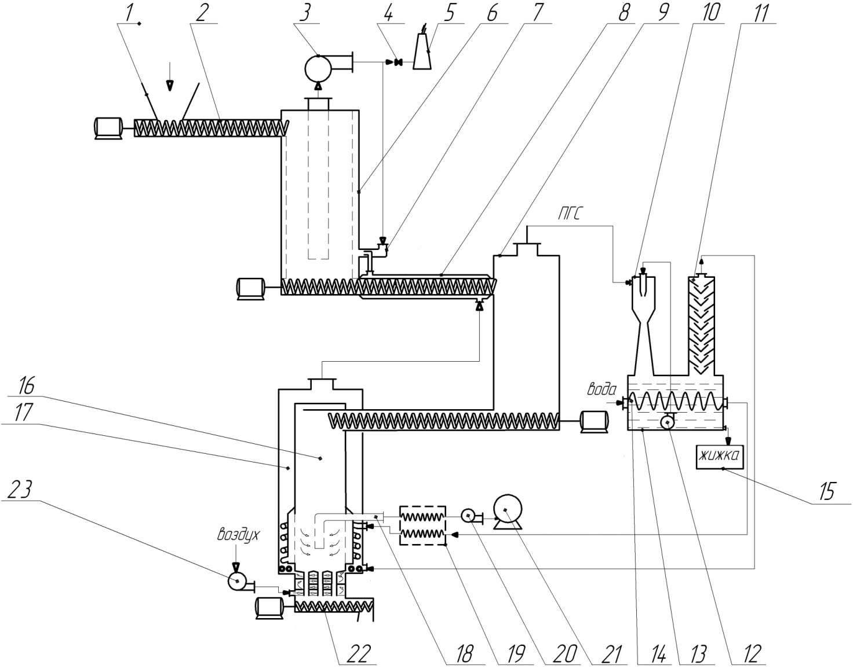
Рисунок 1. Схема установки переработки древесных отходов в синтез-газ: 1 – бункер щепы; 2 - шнековый питатель для подачи щепы; 3 – дымосос; 4 – задвижка; 5 - газотвод; 6 – сушильная камера; 7 – эжектор; 8 – камера предварительного нагрева; 9 – камера пиролиза; 10 – конденсатор смешения; 11 – дефлегматор; 12 – насос подачи жижки; 13 – емкость конденсата; 14 – змеевиковый теплообменник; 15 – сборник жижки; 16 – реакционная камера; 17 – топка; 18 – патрубок отвода синтез-газа; 19 – рекуперативный теплообменник; 20 – компрессор; 21 – газгольдер; 22 – шнековый питатель отвода золы; 23 – воздуходувка.

В данной установке древесные отходы из бункера щепы передаются шнековым питателем в сушильную камеру. Находясь в межкольцевом пространстве данной камеры, древесные отходы конвективно сушатся до требуемого конечного влагосодержания за счет топочных газов, после чего передаются в камеру предварительного нагрева. Предварительный нагрев осуществляется за счет непрерывного контакта со стенками камеры, нагреваемой топочными газами, поступающими из узла паровой конверсии. Нагретые до температуры 350°С поступают в камеру пиролиза, где происходит разложение на древесный уголь и пиролизные газы. Древесный уголь поступает в реакционную камеру, в которой подвергается паровой конверсии, в результате чего образуется синтез-газ и зола. Полученный синтез-газ выводится из реакционной камеры через патрубок, охлаждается в рекуперативном теплообменнике и передается компрессором в газгольдер, а зола шнековым питателем удаляется из системы.
Образованная в камере пиролиза парогазовая смесь подается на узел очистки.
Узел очистки пиролизных газов от золы представляет собой эффективный комплекс, который состоит из конденсатора смешения, дефлегматора и емкости конденсата.
Данный узел функционирует следующим образом: из камеры пиролиза пиролизные газы температурой 400-500°С поступают в конденсатор смешения. В цилиндрический корпус конденсатора через патрубок на крышке вводится оборотная жижка, подаваемая насосом из емкости конденсата. Данная жижка разбрызгивается в пространстве конденсатора. Пиролизные газы конденсируются на поверхности капель жижки и стекает с ней в емкость конденсата. Охлаждение жижки осуществляется змеевиковым теплообменником. Несконденсировавшиеся газы поступают в дефлегматор для дополнительной конденсации. Дефлегматор представляет собой колонну, внутри которой под углом расположены тарелки. Конденсация происходит вследствие соприкосновения несконденсировавшихся газов с холодной поверхностью тарелок. Конечный несконденсировавшейся газ поступает в топку, где идет на подогрев реакционной камеры. Избыточный конденсат отводится в сборник жижки.
Данный узел позволяет повысить эффективность процесса очистки пиролизных газов. Дальнейшее использование несконденсировавшихся газов – оптимальный вариант производственного процесса, не загрязняющего атмосферу. Разработка и внедрение новых систем очистки является основным направлением решения экологической проблемы, также принципиально новые технологические процессы и
системы, работающие по замкнутому циклу, позволяющие исключить
образование основного количества отходов, являются основным направлением
технического прогресса.

Литература:

- Технологические процессы и оборудование деревообрабатывающих производств / Р.Г. Сафин. – Казань: из-во КГТУ, 2000. – 400 с.
- Промышленная очистка газов / В.Страус. – Москва: из-во Химия, 1981. – 616 с.

